Activité 5 : calcul d’un angle
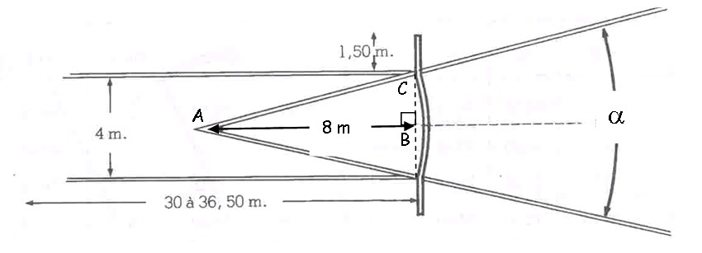
La figure ci-dessous représente l’aire d’élan d’un lanceur de javelot.

On veut déterminer l’angle α qui détermine les limites du lancer.

Méthode : - Repérer les deux côtés que l’on connaît.
- Ecrire puis utiliser le rapport qui relie les deux côtés connus.

1. Que représente le côté BC pour l’angle\s\up7(6 ? Calculer, en m, la longueur de [BC].
...................................................................................................................................................................................................... ......................................................................................................................................................................................................

2. Que représente le côté AB pour l’angle\s\up7(6 ? Donner, en m, la longueur de [AB].
......................................................................................................................................................................................................

3. Quel rapport peut-on calculer ? € cos \s\up7(6 € sin\s\up7(6 € tan \s\up7(6. Justifier
......................................................................................................................................................................................................

4. Compléter : ……… \s\up7(6 =
→ ……… \s\up7(6 =
→ ……… \s\up7(6 =
→ ……… \s\up7(6  ………

- L... ..................................... de l’angle \s\up7(6 vaut donc environ ..........

Chaque angle possède une valeur propre de sinus, cosinus et tangente que l’on détermine avec la calculatrice.

Procédure : - Taper ou
- Taper la touche ou ou
- Taper la valeur de votre rapport (ex :)
- Taper ou

En procédant ainsi, déterminer l’angle \s\up7(6 ......... \s\up7(6  ……... → \s\up7(6  ………..

Le lanceur de javelot peut donc lancer dans un secteur angulaire α = .........

